本发明提出了一种证据冲突感知的可信开放集加密恶意流量检测方法及系统。该方法在不解密加密载荷的前提下，对网络边界、镜像探针、云安全网关或安全运营中心采集到的 TLS、QUIC、VPN、DoH 等加密网络流量进行会话重组、多粒度侧信道特征提取和多模态证据建模；对流统计、包长方向时序、可见协议字段、字节摘要或时频特征、主机会话域名关系图等模态分别生成类别证据、模态不确定性和模态可靠度；根据各模态证据分布显式计算模态间冲突矩阵，并依据冲突度、可靠度和模态质量对证据进行自适应折扣和分级融合；再结合融合不确定性、全局冲突度、已知类原型距离、能量分数、最大已知类信念和场景分布偏离量计算开放集未知风险，输出已知正常、已知恶意、未知恶意候选或待人工复核结果。系统同时生成可审计证据包，维护未知候选池、已知类原型库和场景阈值表，并根据人工复核、沙箱验证、威胁情报和规则验证结果安全更新原型、阈值、未知候选簇和模态可靠度统计。本发明能够降低未知加密恶意流量被高置信误判为已知类别的风险，提高多模态检测结果的可信性、可解释性、可复核性和持续适应能力。
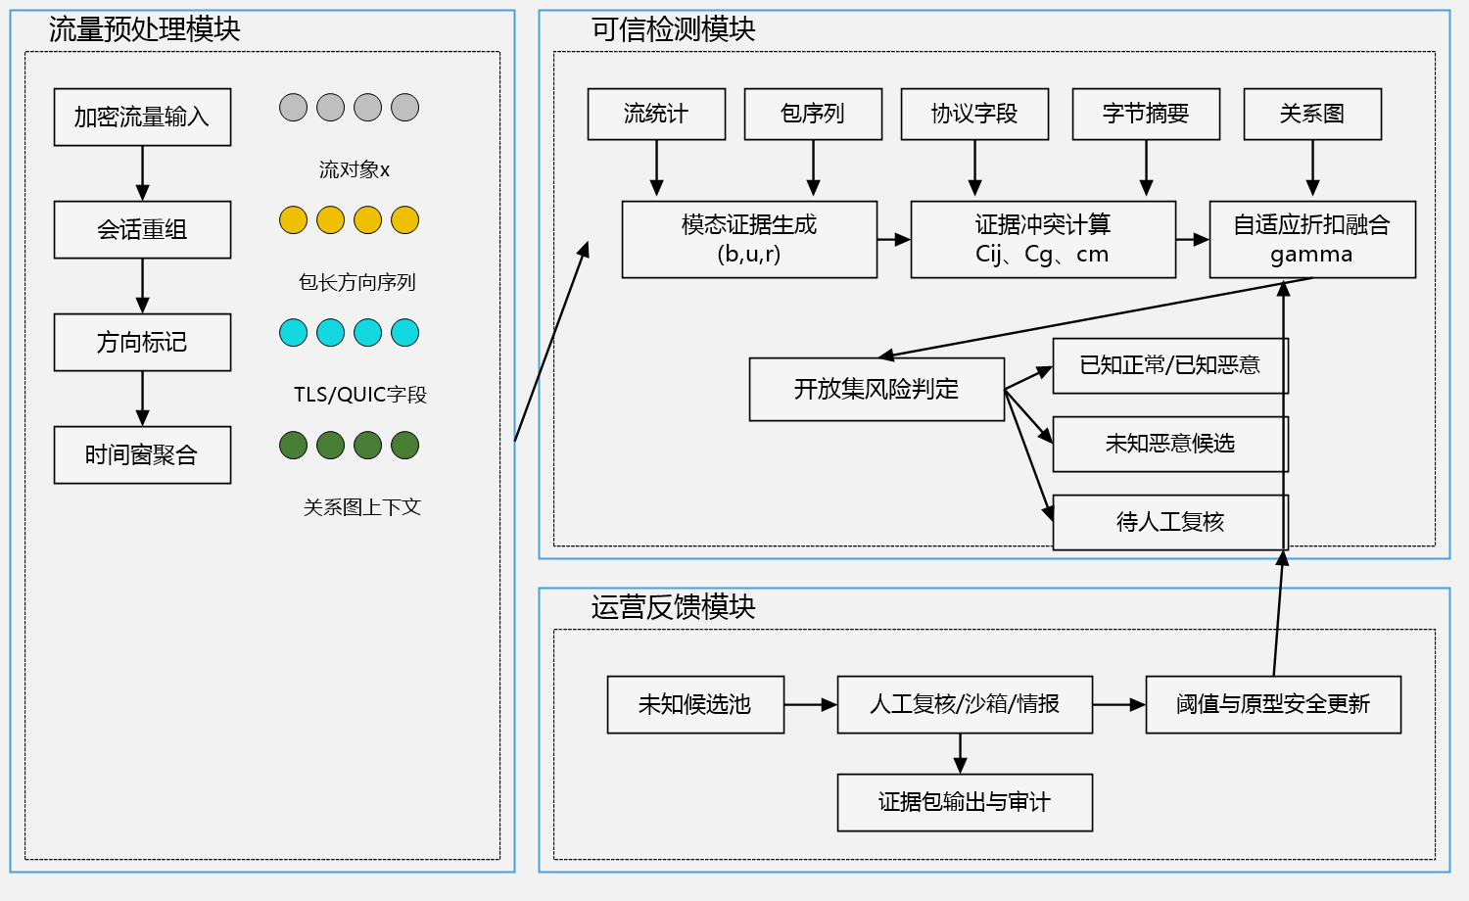
一种证据冲突感知的可信开放集加密恶意流量检测方法及系统
技术领域
本发明涉及网络安全技术领域，尤其涉及一种证据冲突感知的可信开放集加密恶意流量检测方法及系统。更具体地说，本发明涉及在不解密网络载荷的条件下，对 TLS、QUIC、VPN、DoH、HTTPS 代理、加密隧道和匿名通信等流量进行已知恶意流量识别、未知恶意流量发现、可信风险评估、证据包输出和反馈更新的方法、系统、电子设备及计算机可读存储介质。本发明同时涉及加密流量分析、开放集识别、多模态融合、证据理论、不确定性估计、图关系建模、入侵检测和安全运营闭环等技术方向。
背景技术
随着互联网业务全面加密化，越来越多的 Web 访问、移动应用、物联网通信、远程办公、云服务访问和安全代理流量均通过 TLS、QUIC、VPN、DoH 等加密协议传输。加密协议保护了用户隐私和业务数据安全，但也使传统依赖明文载荷、关键字、协议字段和固定规则的深度包检测方法难以继续发挥作用。攻击者同样利用加密通道隐藏命令控制、木马回连、恶意下载、横向移动、代理转发、扫描探测和数据外传行为，使安全检测系统从“看内容”逐渐转向“看侧信道”。现有加密恶意流量检测技术通常利用流统计、五元组、包长分布、上下行方向序列、到达间隔、TLS/QUIC 握手元数据、证书摘要、JA3/JA4 指纹、SNI 可见字段、ALPN、字节摘要、时频特征以及主机与会话之间的关系图等特征进行检测。
现有技术虽然能够在某些固定数据集或闭集分类场景中获得较好的识别效果，但真实网络环境中仍然存在若干突出的技术问题。第一，多数检测模型按照闭集分类方式训练，即训练阶段和测试阶段默认类别集合一致。当出现未知攻击族、新型恶意软件家族、新型加密隧道、新业务伪装流量或攻击者修改通信行为时，模型往往将未知样本强制归入某个已知类别，并且可能给出较高置信度。这类高置信误判在安全运营中危害更大，因为分析人员容易相信模型输出，从而漏掉真正的新型威胁。
第二，现有开放集识别或分布外检测方法多依赖单一风险信号，例如最大 softmax 置信度、OpenMax 分数、能量分数、Mahalanobis 距离、类别原型距离或自编码器重构误差。上述方法可以在一定程度上发现分布外样本，但单一指标面对短流、低频命令控制、弱异常、新协议升级、业务周期变化、采样缺失和跨域漂移时稳定性不足。尤其在加密流量场景下，不同侧信道模态可能同时存在不完整、低质量和互相矛盾的情况，仅依靠一个 unknown 分数难以判断未知风险的真实来源。
第三，现有多模态加密流量检测方法通常采用特征拼接、注意力加权、投票或简单门控方式进行融合。这类方法更多关注多个模态是否能提高分类准确率，却较少显式区分“模态缺失”“模态污染”“模态证据不足”“模态之间冲突”和“真实未知攻击”之间的差别。当某一模态由于短流导致包序列不足、由于 QUIC 字段不可见导致协议信息缺失、由于采样策略导致关系图边稀疏、或者由于对抗扰动导致包长方向序列被污染时，简单融合模型仍可能输出看似确定的错误结果。
第四，很多检测系统只输出类别标签和风险分值，不能向安全分析人员说明模型为什么这样判断、哪一类证据支持该判断、哪一类证据与其他证据冲突、未知风险是来自证据不足还是来自证据冲突、与哪个历史样本或已知类原型相似、是否需要沙箱或人工复核。缺少可解释证据包会导致告警处置难、模型审计难、规则沉淀难和安全运营闭环难。
第五，真实网络中的标签来源往往包括 IDS 告警、沙箱检测、威胁情报、规则引擎、人工标注、蜜罐命中和历史事件关联。这些标签天然存在噪声、滞后和混合污染。如果系统直接把未确认的未知候选样本回流训练，容易引入确认偏差甚至数据投毒。现有方法较少将未知候选池、人工复核、沙箱验证、威胁情报验证、原型更新、阈值更新和模态可靠度更新设计成安全闭环。
因此，需要一种面向真实网络部署的可信开放集加密恶意流量检测方法及系统，使其能够在加密载荷不可见、未知攻击持续出现、业务流量不断漂移、多模态证据质量不一和安全运营需要可复核证据的条件下，稳定地完成已知识别、未知发现、证据解释和安全更新。
发明内容
针对现有技术的不足，本发明提供了一种证据冲突感知的可信开放集加密恶意流量检测方法及系统。该方法解决了在加密载荷不可见场景下未知攻击容易被闭集模型高置信误判的问题，解决了普通开放集方法依赖单一 unknown 信号而不稳定的问题，解决了传统多模态融合不能显式处理模态冲突的问题，并解决了检测系统缺少证据包输出和安全反馈更新闭环的问题。
本发明的核心思想是：对于同一条加密流量对象，不是让多个模态简单投票或拼接，而是先让每个模态分别输出“我看到了什么证据”“该证据支持哪些已知类别”“该模态当前有多不确定”“该模态在当前场景下有多可靠”；然后计算不同模态之间是否相互支持或相互矛盾；再依据冲突程度对模态证据进行折扣、融合或保守处理；最后将证据不足、证据冲突、原型远离、能量异常和场景漂移共同作为开放集未知风险的组成因素。这样，系统不仅能够输出已知类别或未知候选，还能够说明未知风险产生的原因。
术语解释如下：
加密恶意流量：指恶意软件、攻击工具、代理隧道、扫描器或数据外传程序通过 TLS、QUIC、VPN、DoH、HTTPS 或其他加密协议传输的网络流量。本发明不要求对加密载荷进行解密，而是利用可见侧信道进行检测。
开放集检测：指训练阶段只包含部分已知正常类别和已知恶意类别，而测试或部署阶段可能出现训练集中未出现的新类别、新攻击族或新业务流量，系统需要在已知分类之外完成未知样本拒识、风险排序或待复核输出。
模态证据意见：指某一模态针对待检测流量对象输出的类别证据、类别信念、不确定性和可靠度的组合。模态证据意见可以由 Dirichlet evidence、校准 softmax、深度集成、贝叶斯神经网络、MC Dropout 或其他不确定性估计方法产生。
模态可靠度：指某一模态在当前样本、当前协议、当前资产组和当前时间窗口下是否可信的度量。模态可靠度由模态质量、字段完整性、序列长度、解析成功率、图邻居数量、历史校准误差、不确定性和场景适配性共同决定。
模态冲突：指两个或多个模态对同一流量对象给出明显不同的类别 belief 或风险判断，且这些模态自身质量较好、可靠度较高、不确定性较低时形成的证据矛盾。本发明将模态冲突作为未知风险信号，而不简单视为融合噪声。
未知候选池：指系统保存未知恶意候选、待人工复核样本、相似未知簇、复核状态、处置状态和历史证据包的存储结构。未知候选池用于持续发现新类、减少重复复核，并支持后续阈值和原型安全更新。
如图1所示，本发明技术方案如下。
1、流量采集与会话重组模块
流量采集与会话重组模块用于从网络边界镜像口、流量探针、云安全网关、数据中心出口、零信任接入节点或安全运营中心采集网络报文、NetFlow/IPFIX 流记录、代理日志、DNS 日志、证书日志或告警上下文。该模块对原始报文和日志执行时间戳标准化、五元组提取、方向标记、会话聚合、协议初步识别、时间窗口切分和重复流合并，得到待检测流量对象集合。
第一步，系统以五元组、应用层会话标识、QUIC Connection ID、TLS 握手上下文、源主机和目的端组合为依据，将报文聚合成会话级或流级对象。对于长连接，系统按固定时间窗或固定包数进行分段；对于短连接，系统保留短流标识并记录采样不足状态。
第二步，系统对每一条流量对象标记方向。方向可以以第一个发起连接的端点为上行方向，以响应端为下行方向，也可以依据资产画像判断内网主机和外部目标。方向标记用于构造包长方向时序、上下行比例和突发行为。
第三步，系统记录采集来源、资产组、协议类型、时间窗口、业务域、镜像点位和日志来源，为后续场景条件化阈值和模态可靠度计算提供上下文。
2、多粒度特征提取模块
多粒度特征提取模块用于从同一流量对象中提取至少两类互补侧信道模态。优选地，系统提取流统计模态、包长方向时序模态、可见协议字段模态、字节摘要或时频模态、关系图模态五类特征。
流统计模态包括但不限于持续时间、上下行包数、上下行字节数、总包数、总字节数、包长均值、包长方差、最大包长、最小包长、到达间隔均值、到达间隔方差、连接建立时延、上下行比例、突发次数、突发长度和速率等。该模态计算成本低，适合高速初筛。
包长方向时序模态包括前 N 个包的包长、方向、到达间隔、TCP 标志位、应用数据单元长度、burst 序列和包长符号序列。该模态用于刻画加密通信行为模式，例如周期性心跳、低频命令控制、隧道封装、扫描探测和恶意下载。
可见协议字段模态包括 TLS/QUIC 版本、Cipher Suites 数量、扩展类型、ALPN、SNI 可见字段、证书摘要、证书有效期统计、JA3/JA4 指纹、QUIC 传输参数、DoH 查询外观特征和代理协议可见字段。涉及隐私内容的字段可仅保留不可逆摘要、长度、类别或统计量。
字节摘要或时频模态包括首包或前若干包的不可逆字节摘要、n-gram 统计、载荷长度分布、字节熵、压缩表示、包长序列频域变换、时频谱统计和局部结构指纹。该模态不要求还原用户内容，只用于捕捉局部结构和周期行为。
关系图模态包括主机-会话图、会话-域名图、主机-证书图、主机-目的地址图、域名-证书图、时间共现图、告警共现图和资产组通信图。节点可以表示主机、会话、域名、证书、JA3/JA4 指纹、目的地址、端口或告警事件；边可以表示同源主机、共享目标、共享证书、相似序列、时间邻近、共同告警或通信共现。关系图模态用于捕捉多流协同、基础设施复用和攻击链结构。
不同模态的示例特征和作用如表1所示。
模态 | 示例特征 | 模态质量指标 | 主要作用
流统计模态 | 持续时间、包数、字节数、上下行比例、IAT、burst | 包数是否足够、字段是否完整、统计是否异常 | 低成本初筛和基础行为刻画
包序列模态 | 前 N 个包长、方向、到达间隔、flag | 序列长度、截断比例、采样抖动 | 捕获时序行为和早期通信模式
协议模态 | TLS/QUIC 版本、JA3/JA4、ALPN、证书摘要 | 解析成功率、字段缺失率、指纹稀有度 | 捕获协议实现和伪装痕迹
字节/时频模态 | 不可逆字节摘要、熵、n-gram、频域包长模式 | 字节覆盖率、熵稳定性、摘要可用性 | 补充局部结构和周期性行为
关系图模态 | 主机-会话-域名图、证书共享图、时间共现图 | 邻居数、边类型完整性、窗口覆盖率 | 捕获多流协同和攻击链关系
若某一模态因短流、缺报、协议解析失败、字段不可见或图邻居不足而缺失，系统不直接中断检测流程，而是为该模态记录质量标签，并使该模态生成低证据、高不确定性、低可靠度的意见。
3、模态证据生成模块
模态证据生成模块用于将每一类模态特征输入对应的编码器和证据头，输出类别证据、类别信念、模态不确定性和模态可靠度。设待检测流量对象为 $x$，已知类别集合为 $Y=\{1,2,…,K\}$，模态集合为 $M=\{stat,seq,proto,byte,graph\}$。对于模态 $m$，系统先得到模态表示：
$$h_{m}=Encoder_{m}(x_{m})$$
其中，$x_{m}$ 为模态 $m$ 的输入特征，$Encoder_{m}$ 可以为多层感知机、轻量树模型、TCN、LSTM、Transformer、Mamba、CNN、GraphSAGE、GAT、动态图模型或其组合。上述模型结构仅为示例，本发明保护重点不在于某个固定 backbone，而在于多模态证据生成、冲突感知、可信融合、开放集风险判定和反馈更新的整体方法链。
对于每个模态，证据头输出非负证据向量：
$$e_{m}=softplus(W_{m}h_{m}+b_{m})$$
其中，$e_{m}=(e_{m,1},e_{m,2},…,e_{m,K})$ 表示模态 $m$ 对各已知类别的非负证据。系统可将该证据向量转换为 Dirichlet 参数：
$$α_{m,k}=e_{m,k}+1, S_{m}=\sum_{k=1}^{K}{α_{m,k}}$$
并得到类别信念和模态不确定性：
$$b_{m,k}=\frac{e_{m,k}}{S_{m}}, u_{m}=\frac{K}{S_{m}}$$
其中，$b_{m,k}$ 表示模态 $m$ 对类别 $k$ 的 belief，$u_{m}$ 表示该模态整体不确定性。当某一模态缺少有效证据时，$S_{m}$ 较小，$u_{m}$ 较高；当某一模态对某个类别有充分证据时，对应 $b_{m,k}$ 较高而 $u_{m}$ 较低。
4、模态质量评估与可靠度计算模块
模态质量评估与可靠度计算模块用于评估每个模态在当前样本和当前场景下是否可信。模态可靠度不采用固定全局权重，而是由当前样本质量、模态不确定性、历史校准误差、缺失惩罚和场景适配性共同确定。在一种实施方式中，可靠度计算式为：
$$r_{m}=σ(a_{1}q_{m}−a_{2}u_{m}−a_{3}ece_{m}−a_{4}miss_{m}+a_{5}scene_{m})$$
其中，$q_{m}$ 表示模态质量分数，$u_{m}$ 表示模态不确定性，$ece_{m}$ 表示该模态在历史窗口中的校准误差，$miss_{m}$ 表示字段缺失、采样不足、短流或解析失败带来的惩罚，$scene_{m}$ 表示该模态在当前协议类型、资产组、业务域和时间窗口下的适配程度，$a_{1}$ 至 $a_{5}$ 为可配置或可训练参数，$σ$ 为 sigmoid 函数。
模态可靠度的意义在于：同一模态在不同场景下不应具有相同权重。例如，在 TLS 场景下 JA3/JA4 和证书摘要可能具有较强辨识力；在 QUIC 场景下部分握手字段不可见或解析难度较高，协议模态可靠度应相应降低；对于只包含少量包的短流，包序列模态可靠度应降低；对于 NAT 或代理环境导致图邻居混杂的资产组，关系图模态可靠度也应进行场景化校准。
5、证据冲突计算模块
证据冲突计算模块用于显式计算模态之间是否相互矛盾。对于任意两个模态 $i$ 和 $j$，系统根据类别 belief 分布差异、不确定性和可靠度计算冲突分数。在一种实施方式中，使用 Jensen-Shannon 差异计算：
$$C_{i,j}=JS(b_{i},b_{j})⋅\sqrt{(1−u_{i})(1−u_{j})}⋅\sqrt{r_{i}r_{j}}$$
其中，$JS(b_{i},b_{j})$ 表示两个模态 belief 分布的 Jensen-Shannon 差异，$u_{i}$ 和 $u_{j}$ 表示模态不确定性，$r_{i}$ 和 $r_{j}$ 表示模态可靠度。该定义的直观含义是：如果两个模态的判断差异很大，且这两个模态自身都较确定、质量也较高，则说明这不是普通缺失或随机噪声，而是需要重视的证据冲突；相反，如果其中一个模态本身高度不确定或可靠度很低，则不应过度放大冲突。
在另一种实施方式中，系统可以采用余弦差异、KL 散度、L1 距离、Wasserstein 距离或学习得到的冲突评分函数，例如：
$$D_{i,j}=1−cosine(b_{i},b_{j})$$
$$C_{i,j}=D_{i,j}⋅(1−min(u_{i},u_{j}))⋅\sqrt{r_{i}r_{j}}$$
系统形成冲突矩阵：
$$C=[C_{i,j}]_{|M|×|M|}$$
并计算全局冲突度和单模态冲突度：
$$C_{global}=\frac{2}{|M|(|M|−1)}\sum_{i<j}{C_{i,j}}$$
$$c_{m}=\frac{1}{|M|−1}\sum_{j≠m}{C_{m,j}}$$
其中，$C_{global}$ 用于整体判断该流量对象是否存在明显多模态证据冲突，$c_{m}$ 用于判断某个模态是否与其他模态长期不一致。系统将冲突矩阵、最高冲突模态对和冲突解释写入证据包。
6、自适应折扣融合模块
自适应折扣融合模块用于根据模态可靠度和单模态冲突度对每个模态证据进行折扣。折扣系数可以表示为：
$$γ_{m}=clip(r_{m}⋅exp(−λc_{m})⋅(1−u_{m})^{η},γ_{min},1)$$
其中，$λ$ 为冲突惩罚系数，$η$ 为不确定性惩罚系数，$γ_{min}$ 为最低保留系数。当某一模态可靠度高、与其他模态冲突低且自身不确定性低时，$γ_{m}$ 接近 1；当某一模态缺失、污染、冲突明显或自身高度不确定时，$γ_{m}$ 降低。
折扣后的证据为：
$$e′_{m,k}=γ_{m}e_{m,k}$$
系统根据全局冲突度选择融合策略。若 $C_{global}<τ_{ds}$，则认为模态之间整体一致，可以使用 Dempster-Shafer 组合、证据加权求和或加权平均进行融合；若 $τ_{ds}≤C_{global}<τ_{safe}$，则认为存在中等冲突，系统采用保守加权融合，并适当提高融合不确定性；若 $C_{global}≥τ_{safe}$，则认为该流量对象具有显著证据矛盾，系统保留原始模态意见并直接进入待复核或未知风险层，而不强行得到一个看似确定的融合结论。
在证据加权求和方式下，融合证据可以写为：
$$e_{fused,k}=\sum_{m∈M}{e}′_{m,k}$$
进一步得到融合信念和融合不确定性：
$$α_{f,k}=e_{fused,k}+1, S_{f}=\sum_{k=1}^{K}{α_{f,k}}$$
$$b_{f,k}=\frac{e_{fused,k}}{S_{f}}, u_{f}=\frac{K}{S_{f}}$$
7、开放集风险判定模块
开放集风险判定模块用于判断待检测流量对象属于已知类别、未知恶意候选还是待人工复核。系统不使用单一 unknown 分数，而是联合融合不确定性、全局冲突度、已知类原型距离、能量分数、最大已知类信念和场景偏离量。
对于融合表示 $h_{f}$ 和已知类原型库 $P=\{p_{1},p_{2},…,p_{K}\}$，系统计算最近原型距离：
$$d_{proto}=\min_{k∈Y}distance(h_{f},p_{k})$$
系统可计算能量分数：
$$Energy(x)=−Tlog\sum_{k=1}^{K}{e}xp(g_{k}(x)/T)$$
其中，$g_{k}(x)$ 表示分类头对类别 $k$ 的 logit，$T$ 为温度系数。系统还计算最大已知类信念：
$$p_{known}=\max_{k∈Y}b_{f,k}$$
开放集未知风险可表示为：
$$S_{unknown}=a_{1}u_{f}+a_{2}C_{global}+a_{3}{\overset{˜}{d}}_{proto}+a_{4}\overset{˜}{Energy}+a_{5}MarginVar−a_{6}p_{known}+a_{7}OOD_{scene}$$
其中，${\overset{˜}{d}}_{proto}$ 和 $\overset{˜}{Energy}$ 表示归一化后的原型距离和能量分数，$MarginVar$ 表示 top-k 类别间边界波动项，$OOD_{scene}$ 表示当前样本相对于协议类型、资产组和时间窗口历史分布的偏离量，$a_{1}$ 至 $a_{7}$ 为权重参数。
系统维护两个或多个场景条件化阈值。场景索引可以表示为：
$$s=(protocol,asset_group,time_window,business_domain)$$
并维护阈值表：
$$τ_{unknown}(s), τ_{review}(s)$$
当 $S_{unknown}≥τ_{unknown}(s)$ 且恶意风险分数 $S_{malicious}≥τ_{mal}(s)$ 时，系统输出未知恶意候选；当 $S_{unknown}≥τ_{review}(s)$ 但恶意风险分数不足以确认时，系统输出待人工复核；当 $S_{unknown}<τ_{review}(s)$ 时，系统输出最大融合 belief 对应的已知类别，并进一步将其归入已知正常或已知恶意。
采用两级判定逻辑的原因在于，真实网络中 unknown 不必然等于 malicious。正常新业务、新客户端库、新协议版本和合法业务迁移同样可能导致未知风险升高。系统先判断未知程度，再结合恶意风险判断是否进入未知恶意候选池，可以有效降低把正常新业务误报为高危攻击的概率。
8、证据包输出模块
证据包输出模块用于将模型判断转化为安全运营人员可复核、可审计、可处置的结构化对象。证据包至少包括如下字段：
（1）流量对象标识、时间窗口、五元组、协议类型、资产组、采集位置和会话长度；
（2）各模态特征摘要、模态质量指标、模态 belief、模态不确定性、模态可靠度和折扣系数；
（3）模态冲突矩阵、全局冲突度、最高冲突模态对和冲突解释；
（4）融合类别 belief、融合不确定性、最大已知类信念和已知类别预测；
（5）开放集未知风险、恶意风险、阈值命中原因和风险分量贡献；
（6）最近已知类原型、原型距离、相似历史样本、相似未知候选簇和关联告警；
（7）可见协议字段摘要、包长方向序列摘要、图关系摘要和威胁情报命中情况；
（8）建议动作，包括放行、观察、限速、阻断、沙箱复核、人工复核、威胁情报查询、规则沉淀或新类标注。
该证据包可用于 SOC 平台展示、告警解释、审计留痕、规则生成、复核派单、模型回放和后续训练数据管理。
9、未知候选池与反馈更新模块
未知候选池与反馈更新模块用于保存未知恶意候选、待复核样本、相似未知簇和复核状态。系统将进入未知候选池的样本按融合表示、风险分量、时间窗口、资产组、协议类型、相似证据包和威胁情报命中情况进行聚类。每个未知候选簇记录簇中心、代表样本、样本数量、平均未知风险、主要冲突模态、相似历史告警、复核状态和处置状态。
反馈来源包括人工复核、沙箱动态分析、威胁情报命中、规则引擎验证、EDR 告警、蜜罐命中、历史事件关联和业务系统确认。为了防止噪声标签和数据投毒，系统采用隔离缓冲和双重确认策略。未确认样本只进入隔离缓冲池，不直接参与模型训练或阈值更新；只有经过人工和沙箱、人工和情报、规则和历史事件等至少两类信号确认后，才允许更新原型、阈值、未知候选簇或模态可靠度统计。
对于复核为已知类别的样本，系统可使用指数滑动平均更新对应类别原型：
$$p_{y}←normalize((1−β)p_{y}+βh_{f})$$
其中，$p_{y}$ 表示类别 $y$ 的原型，$h_{f}$ 表示复核样本的融合表示，$β$ 表示更新系数。对于复核为新恶意家族的样本，系统更新未知候选簇，并在满足样本数量、簇纯度和威胁确认条件后生成新类候选。对于复核为正常新业务的样本，系统更新场景阈值或白名单特征，并降低相似样本的后续告警级别。
10、训练与校准模块
训练与校准模块用于生成初始模型、校准开放集阈值和维护运行参数。在一种实施方式中，训练过程包括如下阶段：
第一阶段，使用未标注或弱标注加密流量进行自监督预训练。预训练任务可以包括包序列掩码重建、协议字段预测、流量片段对比学习、跨模态对比学习、图邻域预测和时间窗口上下文预测。该阶段用于获得稳定流量表示，减少对人工标签的依赖。
第二阶段，使用已知正常和已知恶意样本训练各模态证据头，使正确类别具有较高证据，错误类别和困难样本具有较高不确定性。训练目标可以包括分类损失、证据正则损失和校准损失。
第三阶段，使用类别原型约束、中心损失或对比损失拉近同类样本表示，拉远不同类样本表示。该阶段用于提高原型距离在开放集拒识中的可用性。
第四阶段，使用攻击族留出、协议留出、跨数据集样本或未知暴露样本构造伪 unknown，用于校准 unknown 风险函数和阈值。该阶段不要求所有未知类型真实存在，只需帮助模型学习已知边界之外的风险空间。
第五阶段，使用模态缺失、字段遮蔽、序列截断、图邻居扰动、字节摘要扰动和采样抖动进行鲁棒增强训练，使系统在模态缺失和模态污染下仍能输出合理不确定性与冲突信号。
本发明的总训练损失可以包括：
$$L=L_{cls}+λ_{1}L_{evi}+λ_{2}L_{proto}+λ_{3}L_{cal}+λ_{4}L_{conflict}+λ_{5}L_{open}$$
其中，$L_{cls}$ 表示已知类分类损失，$L_{evi}$ 表示证据正则损失，$L_{proto}$ 表示原型约束损失，$L_{cal}$ 表示校准损失，$L_{conflict}$ 表示冲突一致性损失，$L_{open}$ 表示开放集边界损失。上述训练目标仅为示例，并不限定本发明的保护范围。
本发明如图2、图3和图4所示，具体有益效果为：
本发明通过每个模态分别输出类别证据、不确定性和可靠度，避免了普通多模态融合中“一次性拼接后黑箱分类”的问题，使系统能够说明哪个模态支持当前判断、哪个模态证据不足以及哪个模态可能被污染。
本发明显式计算模态间冲突矩阵，并将冲突作为开放集未知风险的重要组成部分，而不是简单当作噪声消除。对于协议模态显示正常但包序列和关系图均显示异常的样本，系统能够提升未知风险并进入复核流程，降低未知攻击被高置信归入已知类别的概率。
本发明通过自适应折扣融合机制，根据模态可靠度和冲突程度对证据进行降权或保守融合，在低冲突场景下充分利用多模态证据，在高冲突场景下避免强制融合形成虚假的确定性结论。
本发明通过开放集未知风险函数联合考虑融合不确定性、全局冲突、原型距离、能量分数、最大已知类信念和场景偏离量，相比单一 softmax、能量分数或原型距离方法具有更强的稳定性和解释性。
本发明通过未知候选池、证据包输出和安全反馈更新机制，将 unknown 结果转化为可复核、可聚类、可沉淀和可持续学习的对象，支持安全运营中的人工复核、沙箱验证、威胁情报确认和规则生成。
本发明通过轻量初筛路径和深度复核路径相结合，能够在高带宽网络中优先使用流统计、短序列和可见协议字段完成快速筛查，对高风险或高冲突样本再触发字节摘要、时频特征和关系图深分析，从而兼顾吞吐、延迟和检测效果。
附图说明
构成本申请的一部分的说明书附图用来提供对本申请的进一步理解，本申请的示意性实施例及其说明用于解释本申请，并不构成对本申请的不当限定。
图一为本发明一种证据冲突感知的可信开放集加密恶意流量检测方法及系统总体架构图；
图二为本发明一种证据冲突检测与自适应折扣融合流程图；
图三为本发明一种开放集未知风险判定流程图；
图四为本发明一种未知候选池与反馈更新闭环图。
具体实施方式
下面结合附图和实施例，对本发明作进一步说明。应当理解，此处所描述的具体实施方式仅用于解释本发明，并不用于限定本发明。本发明未详尽之处，均可参见现有技术。

图1
如图1所示，在一种实施方式中，系统部署在园区网络出口旁路探针和 SOC 平台之间。旁路探针采集加密报文和流记录，对报文进行会话重组、方向标记、时间窗口切分和流级聚合，形成待检测流量对象。系统首先走轻量检测路径，提取流统计特征、短包序列特征和 TLS/QUIC 可见字段，计算轻量风险。当轻量风险低于阈值时，系统直接输出已知正常或已知恶意结果；当轻量风险较高、模态证据不足或初始冲突明显时，系统触发深分析路径，进一步提取字节摘要、时频特征和关系图特征。
在模态证据生成阶段，各模态通过独立编码器和证据头生成类别 belief、不确定性和可靠度。例如，流统计模态可采用多层感知机或轻量树模型，序列模态可采用 TCN、Transformer 或轻量 CNN，协议模态可采用字段嵌入和表征网络，字节模态可采用一维卷积或预训练表征，图模态可采用 GraphSAGE、GAT 或动态图模型。系统并不限定具体编码器，只要求每个模态能够形成可用于冲突计算的证据意见。
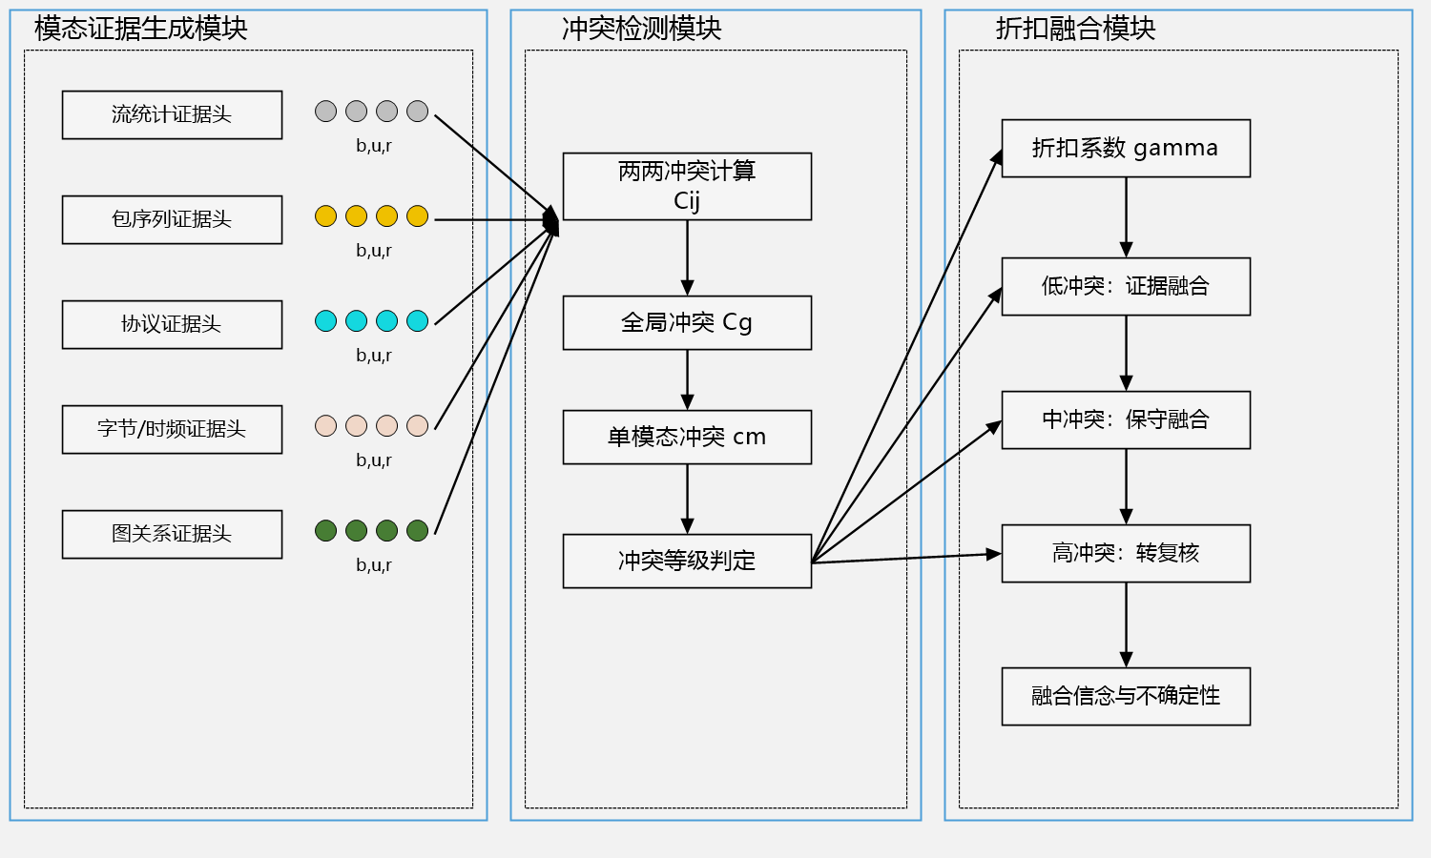
图2
如图2所示，每个模态输出 $b_{m}$、$u_{m}$ 和 $r_{m}$ 后，系统计算任意模态对的冲突分数，形成全局冲突 $C_{g}$ 和单模态冲突 $c_{m}$。系统再根据 $r_{m}$、$u_{m}$ 和 $c_{m}$ 计算折扣系数 $γ_{m}$。如果全局冲突较低，系统进行 DS 融合或证据加权融合；如果全局冲突处于中等水平，系统使用保守融合并提高不确定性；如果全局冲突过高，系统不强制融合，而是将该样本转入待复核或 unknown 风险判定，并在证据包中记录最高冲突模态对。
举例而言，某条加密流量在协议模态上显示为常见浏览器 TLS 指纹，协议模态 belief 支持“已知正常”；但包长方向时序模态显示周期性小包外联，关系图模态显示该源主机近期访问多个低信誉域名且共享异常证书，二者 belief 支持“命令控制类恶意”。若上述两个异常模态自身不确定性低、可靠度高，则系统计算出较高冲突度，不会简单被协议模态的正常指纹压制，而是提高未知风险并进入未知候选或人工复核。
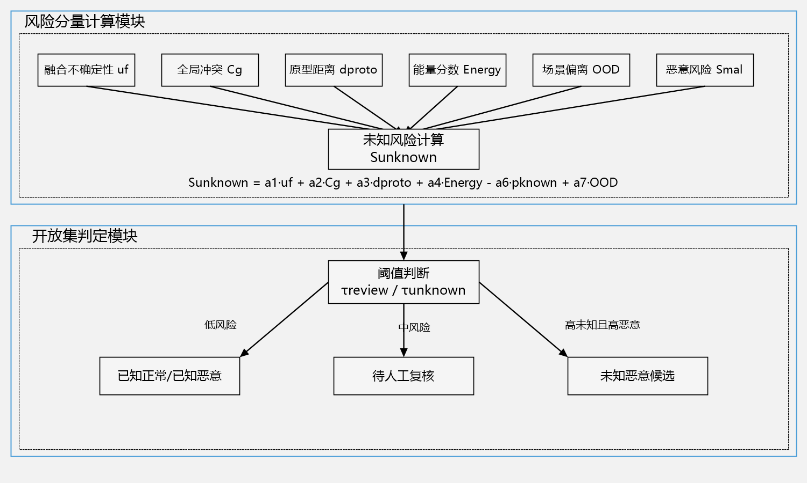
图3
如图3所示，开放集风险判定模块接收融合不确定性、全局冲突、原型距离、能量分数、场景偏离和恶意风险等分量，计算 $S_{unknown}$。系统根据场景条件化阈值进行分层判定。当 $S_{unknown}$ 较低时，输出已知正常或已知恶意；当 $S_{unknown}$ 高于复核阈值但恶意风险尚不足时，输出待人工复核；当 $S_{unknown}$ 高于未知阈值且恶意风险较高时，输出未知恶意候选。
在一种短流场景中，某些流量只包含少量报文，包序列模态和协议模态均存在证据不足。系统不会因证据不足直接判定为未知恶意，而是提高对应模态不确定性，结合流统计和关系图判断。如果关系图和威胁情报均无异常，系统输出低风险或待观察；如果短流同时命中稀有证书、异常目的地和相似恶意图邻域，系统才提升未知风险并进入复核流程。该实施方式能够减少短流缺失导致的误报，同时保留对短连接恶意通信的发现能力。
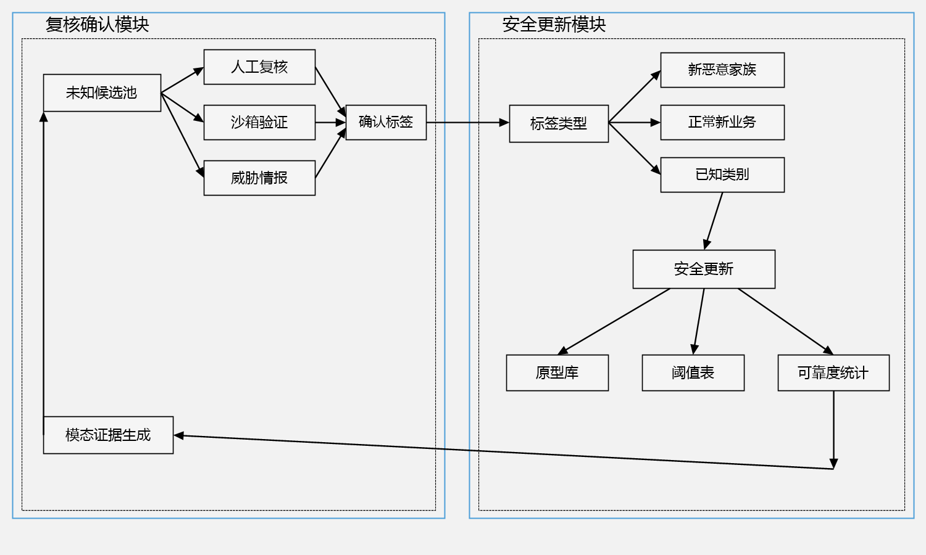
图4
如图4所示，未知恶意候选和待人工复核样本进入未知候选池。安全分析人员、沙箱系统、威胁情报平台和规则验证模块可以对候选样本进行二次确认。若确认某一候选簇属于新的恶意家族，系统将该簇沉淀为新恶意家族候选，记录代表样本、冲突模态和相似历史事件，并在满足样本数和纯度条件后生成新类原型。若确认候选簇为正常新业务，系统降低相似样本的告警级别，更新场景阈值和正常类原型，以减少业务升级带来的重复误报。若确认样本属于已知类别，系统使用指数滑动平均更新对应类别原型，并修正相应场景下的模态可靠度统计。
在另一种实施方式中，本发明部署在边云协同架构中。边缘节点负责采集、会话重组、轻量特征提取和快速筛查；中心分析节点负责图构建、深模态分析、未知候选聚类和模型校准；SOC 平台负责证据包展示、人工复核、处置流程和审计留痕。边缘节点只上传脱敏后的结构化证据、摘要和风险分量，不上传原始敏感载荷。该实施方式适合企业园区网、数据中心、云安全网关、运营商出口和工业控制边界。
在另一种实施方式中，系统可根据不同协议和资产组维护不同阈值。例如，办公网工作时间段的浏览器 HTTPS 流量具有较高正常波动，系统可适当提高复核阈值；生产网凌晨时段的新外联流量具有较高安全敏感性，系统可降低 unknown 阈值；对于新上线业务，系统可设置观察期阈值并加强证据包输出。通过场景条件化阈值，本发明能够在未知召回、误报率和人工复核量之间取得更稳定的平衡。
本发明适用范围包括企业园区网、数据中心、运营商出口、云安全网关、工控边界、零信任接入、SOC 检测平台和托管安全服务平台。可替代实现包括：将 Dirichlet evidence 替换为校准 softmax、深度集成或 MC Dropout；将原型距离替换为 Mahalanobis 距离；将图神经网络替换为规则化图统计；将能量分数替换为重构误差或 conformal 风险分位数；将人工复核替换为沙箱、威胁情报或规则验证。上述替代不改变本发明“多模态证据生成、冲突感知、自适应折扣融合、开放集未知风险、证据包输出和安全反馈更新”的核心技术思想。
附图生成提示词
以下提示词用于通过 imagegen 生成符合专利交底书风格的示意图。提示词强调白底黑线、结构清晰、避免科研海报化和明显色彩化。正式提交专利前，可由代理机构或绘图人员按下述提示词重绘为统一线稿。
图一提示词：生成一张中文网络安全专利交底书附图，主题为“证据冲突感知的可信开放集加密恶意流量检测方法及系统”。画面参照“一种基于少种子图像编码的IPv6地址生成方法和装置”交底书附图风格：横向 16:9，白色或浅灰背景，模块外层使用浅蓝色细边框，模块内部使用黑色虚线分组框，子步骤为浅灰填充矩形和黑色箭头，少量灰、黄、青、绿圆点仅用于表示不同模态数据，不使用科研海报式渐变、阴影、三维图标或强烈色彩。左侧为“流量预处理模块”，包含“加密流量输入”“会话重组”“方向标记”“时间窗聚合”；中部为“可信检测模块”，包含“流统计”“包序列”“协议字段”“字节摘要”“关系图”“模态证据生成”“证据冲突计算”“自适应折扣融合”“开放集风险判定”；右侧输出“已知正常/已知恶意”“未知恶意候选”“待人工复核”；下方为“运营反馈模块”，包含“未知候选池”“人工复核/沙箱/情报”“阈值与原型安全更新”“证据包输出与审计”，并画回到检测模块的反馈箭头。所有中文标签简短、黑色、字号大、清晰可读，整体为克制、规整的中国发明专利说明书附图。
图二提示词：生成一张中文专利交底书流程图，主题为“证据冲突检测与自适应折扣流程”。参照“一种基于少种子图像编码的IPv6地址生成方法和装置”附图风格：浅灰底，浅蓝外边框，黑色虚线分组框，浅灰矩形步骤框，黑色箭头，少量灰、黄、青、米色、绿圆点表示不同模态证据向量。左侧分区标题为“模态证据生成模块”，列出“流统计证据头”“包序列证据头”“协议证据头”“字节/时频证据头”“图关系证据头”，每个证据头右侧标注“b,u,r”；中部分区标题为“冲突检测模块”，依次为“两两冲突计算 Cij”“全局冲突 Cg”“单模态冲突 cm”“冲突等级判定”；右侧分区标题为“折扣融合模块”，包含“折扣系数 gamma”“低冲突：证据融合”“中冲突：保守融合”“高冲突：转复核”“融合信念与不确定性”。避免明显色彩、装饰背景、立体效果和科研海报风格。
图三提示词：生成一张中文专利交底书流程图，主题为“开放集风险判定流程”。参照少种子图像编码 IPv6 专利交底书附图风格，整体为白色或浅灰背景、浅蓝细边框、黑色虚线模块容器、浅灰矩形步骤框和黑色箭头；不使用强色彩、渐变、图标、阴影或三维效果。上方分区标题为“风险分量计算模块”，顶部六个输入框分别为“融合不确定性 uf”“全局冲突 Cg”“原型距离 dproto”“能量分数 Energy”“场景偏离 OOD”“恶意风险 Smal”，箭头汇入中间“未知风险计算 Sunknown”，下方写一行简化风险加权公式。下方分区标题为“开放集判定模块”，中间为“阈值判断 τreview / τunknown”，三路输出为“已知正常/已知恶意”“待人工复核”“未知恶意候选”，分支旁标注“低风险”“中风险”“高未知且高恶意”。文字简洁、线条规整、布局留白充足。
图四提示词：生成一张中文专利说明书附图风格的反馈更新闭环图。画面参照“一种基于少种子图像编码的IPv6地址生成方法和装置”交底书附图：横向 16:9，浅灰背景，浅蓝外框，黑色虚线分区框，浅灰矩形步骤框，黑色箭头，布局规整、线条克制。左侧分区为“复核确认模块”，包含“未知候选池”“人工复核”“沙箱验证”“威胁情报”“确认标签”“模态证据生成”；右侧分区为“安全更新模块”，包含“标签类型”“新恶意家族”“正常新业务”“已知类别”“安全更新”“原型库”“阈值表”“可靠度统计”。从未知候选进入人工复核、沙箱验证和威胁情报，合并到确认标签，再进入标签类型和安全更新；安全更新输出到原型库、阈值表、可靠度统计，并通过长反馈箭头回到模态证据生成。禁止明显色彩、阴影、图标、装饰性背景和科研论文配图风格。
权利要求书撰写建议
一种证据冲突感知的可信开放集加密恶意流量检测方法，包括：采集加密网络流量，对所述加密网络流量进行会话重组和流级聚合，得到待检测流量对象；对所述待检测流量对象提取至少两类多粒度特征，所述多粒度特征包括流统计特征、包长方向时序特征、加密协议可见字段特征、字节摘要或时频特征、关系图特征中的至少两类；将每一类多粒度特征输入对应的模态证据生成模型，得到各模态的类别证据、模态不确定性和模态可靠度；根据各模态的类别证据、模态不确定性和模态可靠度计算模态间证据冲突矩阵；根据所述模态间证据冲突矩阵和所述模态可靠度对各模态的类别证据进行折扣处理，并融合折扣后的类别证据，得到融合证据分布和融合不确定性；根据所述融合证据分布、融合不确定性、模态间证据冲突度、待检测流量对象到已知类原型的距离、分布外风险分数和最大已知类信念计算开放集未知风险；根据所述开放集未知风险输出已知类别、未知恶意候选或待复核结果；将所述未知恶意候选或待复核结果写入未知候选池，并根据复核反馈更新已知类原型、未知候选簇、检测阈值或模态可靠度参数。
一种证据冲突感知的可信开放集加密恶意流量检测系统，包括流量采集与会话重组模块、多粒度特征提取模块、模态质量评估模块、模态证据生成模块、证据冲突计算模块、证据折扣融合模块、开放集风险判定模块、未知候选池模块、反馈更新模块、证据包输出模块和模型参数管理模块。所述系统可部署在边界网关、旁路流量探针、流量分析服务器、云安全网关或安全运营平台中。
实验与实施效果建议
为证明本发明的技术效果，建议在实验中设置已知类分类、攻击族留出、未知协议留出、跨数据集迁移、真实园区流量验证、模态缺失、模态污染、短流截断、协议字段缺失和关系图稀疏等场景。建议记录已知类 Accuracy、Macro-F1、恶意类 Recall、Unknown Recall、AUROC、AUPR、OSCR、FPR@95TPR、误报率、漏报率、ECE、Brier Score、Risk-Coverage、吞吐量、P50/P95/P99 延迟、每日待复核量、复核命中率和未知候选簇纯度。通过对比闭集分类器、softmax 阈值、OpenMax、Energy Score、Mahalanobis 距离、普通多模态拼接、attention 融合和普通不确定性融合方法，可以验证本发明在 unknown 召回、误报控制、冲突解释和安全运营闭环方面的优势。
本发明的保护重点不局限于某一具体数据集、模型结构或阈值数值，而在于一种面向加密恶意流量检测的系统化技术流程：多模态侧信道证据构造、模态证据意见生成、模态冲突显式建模、冲突驱动的自适应折扣融合、多因素开放集未知风险判定、结构化证据包输出以及经过复核确认后的安全反馈更新。上述流程能够适应不同网络规模、不同部署形态和不同加密协议演进，具有较强的工程实用价值和专利保护价值。

